KERAPATAN DAN DISTRIBUSI STOMATA DAUN PADA BEBERAPA SPESIES FAMILI MYRTACEAE DI KOTA AMBON
Yona Fransiska Eipepa¹, Adriana Hiariej¹ Dan Dece Elisabeth Sahertian^{1*}
Fakultas Matematika dan Ilmu Pengetahuan Alam, Universitas Pattimura
*Korespondensi : dece.elisa@gmail.com

Abstrak
Myrtaceae merupakan kelompok besar tumbuh-tumbuhan yang anggotanya banyak dikenal dan dimanfaatkan masyarakat sebagai penghasil minyak atsiri yang berkhasiat obat, tanaman buah-buahan, tanaman hias serta tanaman industri. Penelitian ini bertujuan untuk mengetahui kerapatan dan distribusi stomata daun pada beberapa tumbuhan famili Myrtaceae khususnya spesies Psidium guajava, Syzygium aromaticum, Syzygium polyanthum, Melaleuca leucadendra. Tipe penelitian yan digunakan deskriptif kuantitatif yaitu mendeskripsikan kerapatan dan distribusi stomata daun serta tipe dan jumlah stomata pada beberapa spesies famili Myrtaceae. Hasil penelitian menunjukkan kerapatan stomata tertinggi terdapat pada spesies Psidium guajava, Syzygium aromaticum dan Syzygium polyanthum karena mempunyai kerapatan stomata tinggi lebih dari 500/mm², sedangkan pada tanaman Melaleuca leucadendra mempunyai kerapatan stomata sedang yaitu kurang dari 500/mm². Semakin rapat stomata suatu tanaman, proses membuka dan menutupnya stomata semakin terhambat. Distribusi stomata keempat spesies famili Myrtaceae menunjukkan pola distribusi yang sama yaitu tersebar. Semua spesies yang diteliti memiliki stomata pada permukaan bawah daun. Tipe stomata pada keempat spesies berbeda yaitu tipe parasitik, tipe anisositik dan tipe anomositik yang tergolong dalam tipe stomata kelas dikotil.

Kata Kunci : daun, distribusi, kerapatan, myrtaceae, stomata

Abstract
Myrtaceae is a large group of plants whose members are widely known and used by the public as producers of essential oils with medicinal properties, fruit plants, ornamental plants and industrial plants. The density and distribution of leaf stomata on several Myrtaceae family plants, especially Psidium guajava, Syzygium aromaticum, Syzygium polyanthum and Melaleuca leucadendra species. The type of research that was used was descriptive quantitative, namely describing the density and distribution of leaf stomata as well as the type and number of stomata in several species of the Myrtaceae family. The results showed that the highest stomata density was found in Psidium guajava, Syzygium aromaticum and Syzygium polyanthum species because they had a high stomata density of more than 500/mm², while Melaleuca leucadendra had a medium density of stomata that was less than 500/mm². The tighter the stomata of a plant, the process of opening and closing the stomata is increasingly hampered. The stomata distribution of the four species of the Myrtaceae family showed the same distribution pattern, namely scattered. All species studied had stomata on the underside of the leaves. The types of stomata in the four different species are the parasitic type, the anisocytic type and the anomocytic type, which belong to the stomata type of the dicotyledonous class.

Keywords: density, distribution, leaf, myrtaceae, stomata

PENDAHULUAN

Tumbuhan berperan penting sebagai penghasil karbohidrat, protein dan lemak melalui metabolisme primer yaitu dari proses fotosintesis. Daun adalah salah satu organ utama dalam proses fotosintesis. Fotosintesis dapat terjadi karena adanya CO₂ yang masuk ke dalam daun melalui stomata. Stomata merupakan tempat pertukaran gas CO₂ dari luar ke dalam jaringan tumbuhan dan oksigen dari jaringan tumbuhan ke atmosfir (Kumekawa et al., 2013). Absorpsi CO₂ ke dalam jaringan daun secara fisiologis berhubungan dengan banyaknya stomata per satuan luas daun (Tambaru, 2012).
Stomata merupakan derivat dari sel epidermis daun yang terdiri atas 2 sel penutup berbentuk ginjal yang terdapat celah sehingga udara dapat bertukar antara bagian dalam dari stomata dengan lingkungannya. Stomata biasanya ditemukan pada bagian tumbuhan yang berhubungan dengan udara terutama di daun, batang dan rhizoma.
Stomata tidak ditemukan di akar, dan seluruh permukaan beberapa tumbuhan parasit yang tanpa klorofil. Pada daun yang berfotosintesis, stomata ditemukan di kedua permukaan daun atau hanya di permukaan sebelah bawah (Fahn, 1991). Stomata pada setiap tanaman bervariasi. Variasi stomata meliputi: letak stomata, bentuk stomata, tipe stomata, ukuran stomata, jumlah stomata, kerapatan dan distribusi stomata (Rizqiani, 2015).
Kerapatan stomata tidak saja bervariasi antar jenis tetapi juga antar daun dari tumbuhan yang sama. Daun tumbuhan yang tumbuh pada lingkungan dan di bawah cahaya dengan intensitas tinggi cenderung memiliki stomata yang banyak (Apridza, 2019). Fahn (1991) juga mengemukakan bahwa jumlah stomata akan berkurang dengan menurunnya intensitas cahaya. Menurut Papuangan dan Djurumudi (2014) menyatakan bahwa jumlah stomata bagian abaksial lebih banyak karena tidak terkena cahaya matahari secara langsung sehingga tidak banyak stomata yang rusak akibat penyinaran yang terlalu kuat. Menurut Hastomo (2018) untuk ukuran stomata dapat berubah-ubah, tergantung kondisi fisiologis maupun lingkungan. Banyak berubah pada ukuran lebar, karena sel penjaga lentur pada bagian tengah untuk membuka stomata.
Distribusi stomata sangat berhubungan dengan kecepatan dan intensitas transpirasi pada daun. Distribusi stomata tanaman darat umumnya terdapat pada permukaan daun bagian bawah rata-rata berbentuk oval, diameternya 6-18 mikron dan luas 90 mikron persegi (Dwijoseputro, 1978). Pada tumbuhan monocotyledoneae (monokotil) penyebaran stomatanya tersusun secara longitudinal sedangkan pada tumbuhan dicotyledoneae (dikotil) letak stomata tidak beraturan. Letak stomata pada daun dikotil umumnya tersebar, sedangkan pada daun monokotil terletak berderet-deret sejajar sesuai dengan susunan epidermisnya.
Myrtaceae adalah keluarga tanaman dikotil yang ditempatkan di dalam ordo Myrtales, yang tersebar di daerah tropis dan subtropis, memiliki kurang lebih 2.050 spesies yang tergabung dalam 137 genus (Singh, 2009). Famili Myrtaceae merupakan kelompok besar tumbuh-tumbuhan yang anggotanya banyak dikenal dan dimanfaatkan masyarakat sebagai penghasil minyak atsiri yang berkhasiat obat, tanaman buah-buahan, tanaman hias, serta tanaman industri (Tjitrosoepomo, 1994).
Beberapa jenis tanaman suku Myrtaceae yang sangat dikenal yaitu jambu biji (Psidium guajava), cengkeh (Syzygium aromaticum), salam (Syzygium polyanthum) dan kayu putih (Melaleuca leucandendra). Tanaman jambu biji (Psidium guajava) memiliki nutrisi dan daya penyembuhan yang hebat. Jambu biji telah memberi kesehatan dan kekuatan bagi banyak orang dalam masa ribuan tahun. Jambu biji banyak ditanam di seluruh dunia di bagian-bagian tropis. Jambu biji berperan sangat penting dalam diet kita karena tidak hanya lezat rasanya, namun juga sangat bergizi serta mengandung berbagai zat yang dapat membantu mengobati berbagai penyakit. Selain itu buah jambu biji juga dapat diproduksi sebagai minuman segar (Norlita, 2017). Tanaman cengkeh (Syzygium aromaticum) dimanfaatkan sebagai obat tradisional karena memiliki khasiat untuk mengobati sakit gigi, rematik, pegal linu, masuk angin, sebagai ramuan penghangat badan dan penghilang rasa mual (Nuraini, 2014). Tanaman kayu putih (Melaleuca leucandendra) memiliki manfaat sebagai obat-obatan dan penghasil minyak atsiri (Batubara et al., 2016). Tanaman salam (Syzygium polyanthum) dimanfaatkan untuk mengobati kolesterol tinggi, kencing manis (diabetes melitus), tekanan darah tinggi (hipertensi), sakit mag (gastritis) dan diare. Manfaat lain dari daun salam ialah sebagai penyedap masakan (Ningtiyas, 2016). Oleh karena pentingnya kelima tanaman dalam family Myrtaceae ini sehubungan dengan manfaatnya maka, peneliti tertarik untuk melakukan penelitian dengan judul Kerapatan dan Distribusi Stomata Daun Pada Beberapa Spesies Famili Myrtaceae di Kota Ambon.

METODE
Pengambilan sampel daun Psidium guajava, Syzygium aromaticum, Syzygium polyanthum dan Melaleuca leucadendra dilakukan di Kota Ambon. Pada waktu pagi hari antara pukul 09.00-10.00 WIT. Daun diambil dari posisi ke 3 dan ke 4 dari pucuk. Alat dan bahan yang digunakan antara lain mikroskop binokuler, kamera optilab, Alkohol 70%, gliserin, safranin 1%, aquades, dan kloroks.
Pembuatan sediaan pengamatan stomata daun dilakukan secara membujur. Prosedur kerjanya sebagai berikut: Daun yang telah diperoleh dibersihkan permukaan atas dan bawah. Kloroks, aquades, safranin, dan gliserin disiapkan. Kemudian daun disayat tipis, sayatan diperoleh dari 3 bagian daun meliputi sayatan bagian ujung daun, bagian tengah daun, dan bagian pangkal daun. Hasil sayatan direndam ke dalam kloroks selama 5 menit sehingga hasil sayatan menjadi terlihat putih. Setelah itu, sayatan diangkat dan dicuci ke dalam aquades, kemudian daun diangkat dan direndam ke dalam safranin 1% selama 1 menit untuk memberi warna pada sayatan sehingga mudah diamati perbedaan antara stomata dan epidermis. Selanjutnya sayatan dicuci lagi ke dalam aquades. Sayatan siap diamati stomata dan epidermisnya.
Data hasil pengamatan yang diperoleh kemudian dianalisis secara deskriptif kuantitatif dengan cara mendeskripsikan stomata dan menghitung jumlah stomata daun spesies famili Myrtaceae per luas bidang pandang stomata. Kemudian dihitung kerapatan stomata. Kerapatan stomata dihitung dengan rumus (Lestari, 2006):

Kerapatan Stomata$=\frac{Jumlah Stomata}{Luas Bidang Pandang Stomata}$
Distribusi stomata dapat dilihat dengan distribusi sejajar dan distribusi tersebar yang pada salah satu sisi permukaan daun atau pada kedua sisi permukaan daun tergantung dari jenis tumbuhan (Haryanti, 2010). Tingkat kerapatan stomata dilihat berdasarkan kategori menurut Rofiah (2010) yaitu kerapatan rendah (<300/mm²), kerapatan sedang (300-500/mm²) dan kerapatan tinggi (>500/mm²). Distribusi stomata kategorikan munurut Mulyani (2006) yaitu daun yang dengan pertulangan menyirip, stomatanya tersebar sedangkan daun dengan pertulangan sejajar, stomatanya tersusun berderet sejajar.

HASIL DAN PEMBAHASAN
Keberadaan stomata pada permukaan bawah daun beberapa spesies famili Myrtaceae yang diamati menggunakan mikroskop dengan perbesaran 100x dapat dilihat pada gambar di bawah ini.

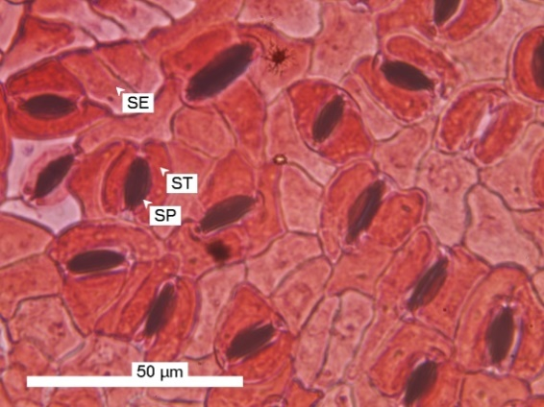
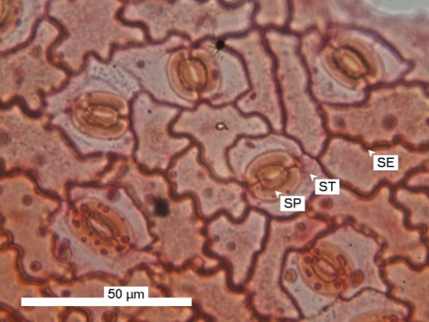
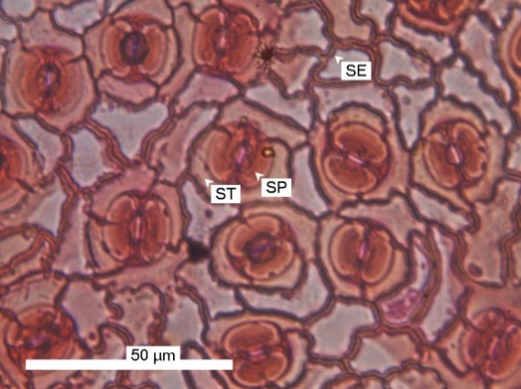
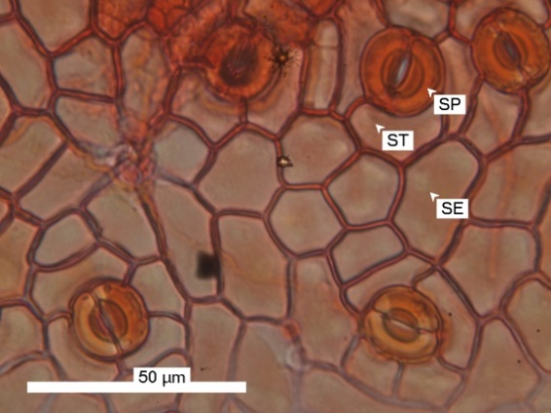
a
b
c
d

Gambar 1. Stomata daun (a) Psidium guajava (b) Syzygium aromaticum (c) Syzygium polyanthum dan (d) Melaleuca leucadendra. Keterangan : SP = sel penutup; ST = sel tetangga; SE = sel epidermis

Pada gambar hasil pengamatan di atas, spesies P. guajava, S. aromaticum, S. polyanthum dan M. leucadendra memiliki stomata yang terdapat pada permukaan bawah daun. P. guajava dan S. polyanthum memiliki tipe stomata parasitik yaitu sel penutup yang dikelilingi oleh dua sel tetangga yang letaknya sejajar dengan stomata. Spesies S. aromaticum memiliki tipe stomata anisositik yaitu sel penutup yang dikelilingi oleh tiga sel tetangga yang tidak sama ukurannya dan spesies M. leucadendra memiliki tipe stomata anomositik sel yaitu penutup dikelilingi oleh sejumlah sel tetangga yang tidak berbeda ukuran dengan sel epidermis yang lain. Pada dasarnya tipe stomata yang terdapat pada tumbuhan antara satu tumbuhan dengan tumbuhan yang lain memiliki tipe stomata yang bervariasi, tergantung spesies tumbuhannya. Bahkan pada famili yang sama biasanya juga memiliki tipe stomata yang berbeda antara satu spesies tumbuhan dengan spesies lainnya. Begitu pula pada beberapa tipe stomata tumbuhan yang tergolong dalam spesies yang sama namun memiliki tipe stomata yang berbeda. Menurut Mulyani (2006), antara satu spesies tumbuhan dengan spesies tumbuhan lainnya memiliki tipe stomata yang berbeda, walaupun masih digolongkan dalam satu famili yang sama.
Jumlah stomata, panjang dan lebar stomata merupakan variabel penting terkait kerapatan dan distribusi stomata. Hasil pengukuran dan pengamatan variabel ini dapat dilihat pada tabel 1 di bawah ini.

Tabel 1. Parameter pengamatan stomata beberapa spesies famili Myrtaceae
No | Variabel | Psidium guajava | Syzygium aromaticum | Syzygium polyanthum | Melaleuca leucadendra
1. | Jumlah Stomata | 20,83 | 8,41 | 7,16 | 4,75
2. | Panjang Sel penutup (µm) | 14,83 | 15,56 | 15,34 | 19,99
3. | Lebar Sel penutup (µm) | 10,84 | 16,36 | 12,43 | 18,94
4. | Panjang Sel Tetangga (µm) | 17,69 | 14,76 | 14,3 | 17,69
5. | Lebar Sel Tetangga (µm) | 2,33 | 3,46 | 3,02 | 4,53
6. | Kerapatan Stomata (mm²) | 2083,33 | 841,66 | 716,66 | 475
7. | Distribusi Stomata | Tersebar | Tersebar | Tersebar | Tersebar

Berdasarkan tabel 1 di atas dapat dijelaskan bahwa jumlah stomata terbanyak terdapat pada daun tanaman Psidium guajava yaitu 20,83. Stomata dengan jumlah sedikit terdapat pada daun tanaman Melaleuca leuadendra yaitu 4,75. Ukuran panjang dan lebar stomata terbesar terdapat pada tanaman Melaleuca leucadendra yaitu 19,99 µm dan 18,94 µm. Sedangkan ukuran terkecil terdapat pada Psidium guajava yaitu 14,83 dan 10,84 µm. Ukuran panjang sel tetangga terbesar terdapat pada tanaman Psidium guajava dan Melaleuca leucadendra yaitu 17,69 µm, ukuran terkecil terdapat pada Syzygium aromaticum dan Syzygium polyanthum. Ukuran lebar sel tetangga terbesar terdapat pada tanaman Melaleuca leucadendra yaitu 4,53 µm dan ukuran terkecil terdapat pada tanaman Psidium guajava yaitu 2,33 µm.
Berdasarkan hasil perhitungan jumlah stomata pada empat spesies tanaman famili Myrtaceae memiliki jumlah stomata yang bervariasi. Spesies Psidium guajava memiliki jumlah stomata lebih banyak sehingga dapat lebih banyak menyerap CO₂ dan menghasilkan O₂, sedangkan ketiga spesies lainnya memiliki jumlah stomata yang sedikit sehingga dalam proses difusi menghasilkan CO₂ lebih rendah. Namun menurut Haryanti (2010), jumlah stomata berhubungan dengan kecepatan dan intensitas transpirasi pada daun, yaitu letak satu sama lain dengan jarak tertentu, maka semakin banyak stomatanya semakin cepat proses penguapan. Jika stomata-stomata itu terlalu berdekatan maka penguapan dari stomata yang satu akan menghambat penguapan stomata yang lain di dekatnya. Hal ini dialami spesies Psidium guajava yang memiliki jumlah stomata terbanyak dengan letak stomata yang hampir saling berdekatan.
Ukuran panjang dan lebar stomata berdasarkan hasil perhitungan tabel 1 menunjukkan bahwa spesies Melaleuca leucadendra memiliki rata-rata ukuran panjang dan lebar stomata yang lebih besar sehingga mengakibatkan spesies Melaleuca leucadendra memiliki kemampuan lebih dalam proses transpirasi dan fotosintesis berhubungan dengan penyerapan CO₂, pori stomata akan menyerap CO₂ lebih banyak karena panjang pori stomata berhubungan dengan lebar pori stomata, yaitu apabila stomata terbuka sel penutup hanya melebar dan panjang stomata dalam keadaan tetap saat stomata membuka Taluta dkk (2017). Hal ini mengakibatkan tingginya laju transpirasi karena air yang keluar lebih banyak sehingga akan meningkatkan serapan unsur hara dari dalam tanah. Unsur hara yang diserap akan digunakan untuk proses fotosintesis yang menyebabkan peningkatan laju fotosintesis yang akan berpengaruh pada meningkatnya pertumbuhan dan perkembangan tanaman (Putri, 2017).
Kerapatan stomata tertinggi terdapat pada tanaman Psidium guajava yaitu 2083,33 µm dan kerapatan stomata rendah terdapat pada tanaman Melaleuca leucadendra yaitu 475 µm. Kerapatan stomata tertinggi terdapat pada spesies Psidium guajava, Syzygium aromaticum dan Syzygium polyanthum karena mempunyai kerapatan stomata tinggi lebih dari 500/mm², sedangkan pada tanaman Melaleuca leucadendra mempunyai kerapatan stomata sedang yaitu kurang dari 500/mm². Semakin rapat stomata suatu tanaman, proses membuka dan menutupnya stomata semakin terhambat. Kerapatan stomata berpengaruh terhadap jumlah CO₂ yang difiksasi oleh tanaman yang akan digunakan sebagai salah satu bahan baku dalam proses fotosintesis yang berpengaruh terhadap tingkat produktivitas suatu tanaman (Grant dan Vatnick, 2004).
Menurut Hakim dkk, (2013) nilai kerapatan stomata dapat dipengaruhi oleh besarnya ukuran stomata, semakin kecil ukuran stomata, semakin besar nilai kerapatannya sehingga distribusi stomata berkaitan dengan luas stomata. Semakin besar distribusi stomata semakin kecil luas stomata. Kerapatan stomata tergantung pada jumlah stomata, semakin banyak jumlah stomata, maka semakin rapat stomata.
Distribusi stomata pada famili Myrtaceae spesies Psidium guajava, Syzygium aromaticum, Syzygium polyanthum dan Melaleuca leucadendra menunjukkan pola distribusi yang sama yaitu distribusi tersebar sesuai dengan pertulangan daunnya yang menyirip. Hal ini sesuai dengan pernyataan Mulyani (2006) bahwa daun dengan pertulangan menyirip memiliki stomata yang tersebar sedangkan daun dengan pertulangan sejajar memiliki stomata yang tersusun berderet sejajar.

KESIMPULAN
- Kerapatan stomata pada spesies Psidium guajava, Syzygium aromaticum dan Syzygium polyanthum termasuk dalam kategori kerapatan stomata tinggi sedangkan spesies Melaleuca leucadendra termasuk dalam ketegori kerapatan stomata sedang.
- Distribusi stomata pada keempat spesies tanaman famili Myrtaceae menunjukkan pola distribusi tersebar.

DAFTAR PUSTAKA
Apridza, A. S. 2019. Karakter Morfologi Stomata Daun Waru (Talipariti tiliaecum L.) Di Berbagai Habitat yang Berbeda dan Pemanfaatannya Sebagai Flip Chart. Skripsi. Fakultas Keguruan dan Ilmu Pendidikan. Jember: Universitas Jember.
Batubara, I., Suparto, I. H., dan Rakhmatika, F. A. 2016. Sineol Dalam Minyak Kayu Putih Sebagai Pelangsing Aromaterapi. Jurnal Jamu Indonesia,1(3), p.12.
Dwijoseputro, D. 1978. Pengantar Fisiologi Tumbuhan. Jakarta : PT Gramedia.
Fahn, A. 1991. Anatomi Tumbuhan. Terjemahan dari Plant Anatomy. Diterjemahkan oleh Soediarto A., Koesoemaningrat, M. T., Natasaputra, M., & Akmal, H. Yogyakarta: Gadjah Mada University Press.
Grant, B dan Vatnick, I. 2004. Environmental Correlates Of Leaf Stomata Density. Teaching Issues And Experiments In Ecology, 1(1), p. 1.
Hakim, A.R., Dorly, dan Sri, R. 2013. Keragaman Dan Analisis Kekerabatan Hoya sp. Bertipe Daun Non Sukulen Berdasarkan Karakter Anatomi Daun. Buletin Kebun Raya, 16(1), p.
Haryanti, S. 2010. Jumlah dan Distribusi Stomata Pada Daun Beberapa Spesies Tanaman Dikotil dan Monokotil. Buletin Anatomi dan Fisiologi, 18(2), p. 21.
Hastomo, W. F. 2018. Perbandingan Jumlah dan Ukuran Stomata Daun Pisang Klutuk (Musa balbisiana Colla) dan Pisang Ambon (Musa paradisiaca L.). Skripsi. Pendidikan Biologi. Fakultas Keguruan dan Ilmu Pendidikan. Surakarta: Universitas Muhammadiyah Surakarta Press.
Integrated Taxonomic Information System. 2011. Taxonomic Hierarchy: Psidium guajava, Syzygium aromaticum, Syzygium polianthum, dan Melaleuca leucadendra. <https://www.itis.gov> [Accessed 7 August 2021]
Kumekawa, Y., Miyaka, H., Ohga, K., Hayakawa, H., Yokoyama, J., Ito, K., Tebaya, S., Arakawa, R., and Fukuda, T. 2013. Comparative Analyses of Stomatal Size and Density Among Ecotypes of Aster hispidus (Asteraceae). American Journal of Plant Sciences, 4(1), p. 524.
Lestari, E. G. 2006. Hubungan antara Kerapatan Stomata dengan Ketahanan Kekeringan Pada Somaklon Padi Gajahmungkur, Towuti dan IR64. Jurnal Biodiversitas, 7(1), p. 44.
Mulyani, E. S. 2006. Anatomi Tumbuhan. Yogyakarta : Kanisius.
Ningtiyas, R. 2016. Efektivitas Ekstrak Daun Salam Untuk Menurunkan Kadar Asam Urat Pada Penderita Artritis Gout. Fakultas Kedokteran. Universitas Lampung. Majority, 5(3), p. 105.
Norlita, W., dan KN, T. S. 2017. Pemanfaatan Jambu Biji Bagi Kesehatan Pada Masyarakat Di Desa Sialang Kubang Kecamatan Perhentian Raja, Kampar. Jurnal Photon, 7(2), p. 131.
Nuraini, D. 2014. Aneka Daun Berkhasiat Untuk Obat. Yogyakarta : Gava Media.
Papuangan, N. N., dan Djurumudi, M. 2014. Jumlah dan Distribusi Stomata pada Tanaman Penghijauan di Kota Ternate. Jurnal BioEdukasi, 3(1), p. 287.
Putri, M. F., Widodo, A. S., dan Darmanti, S. 2017. Pangaruh Pupuk Nanosilika Terhadap Jumlah Stomata, Kandungan Klorofil, dan Pertumbuhan Padi Hitam (Oryza sativa L. cv. Japonica). Buletin Anatomi dan Fisiologi, 2(1), p. 72.
Rofiah, A. 2010. Kajian Aspek Anatomi Daun Beberapa Varietas Kedelai (Glycine max L.) Pada Kondisi Cekaman Kekeringan. Skripsi. Malang: Universitas Islam Negeri Maulana Malik Ibrahim.
Singh, G. 2009. Plant Systematics: An Integrated Approach Third Edition. Science Publishers, Enfield.
Taluta, H. E., Rampea, H. L., dan Rumondora. 2017. Pengukuran Panjang dan Lebar Pori Stomata Daun Beberapa Varietas Tanaman Kacang Tanah (Arachis hypogaea L.). Jurnal MIPA Unsrat Online, 6(2), p. 1.
Tambaru, E. 2012. Potensi Absorbsi Karbon Dioksida Pada Beberapa Jenis Pohon Hutan Kota di Kota Makassar. Disertasi. Makassar: Universitas Hasanuddin.
Tjitrosoepomo, G. 1994. Morfologi Tumbuhan. Yogyakarta. Gadjah Mada University Press.

